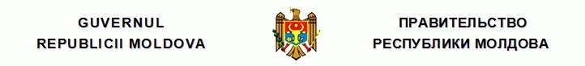
H O T Ă R Î R E
cu privire la numirea în funcţie a domnului Gheorghe CERVEN

nr. 195 din 19.03.2014

Monitorul Oficial nr.66-71/217 din 21.03.2014

* * *
În conformitate cu Legea nr.440-XV din 27 iulie 2001 cu privire la zonele economice libere şi punctul 6 din Regulamentul Zonei antreprenoriatului liber – Parcul de producţie “Valkaneş”, aprobat prin Hotărîrea Guvernului nr.1757 din 31 decembrie 2002 “Despre aprobarea şi abrogarea unor acte normative”, Guvernul
HOTĂRĂŞTE:
Se numeşte domnul Gheorghe CERVEN în funcţia de administrator principal al Zonei antreprenoriatului liber – Parcul de producţie “Valkaneş” pe un termen de 5 ani.

PRIM-MINISTRU | Iurie LEANCĂ
Contrasemnează:
Viceprim-ministru, ministrul economiei | Valeriu Lazăr
Chişinău, 19 martie 2014.
Nr.195.

__________
Hotărîrile Guvernului
195/19.03.2014 Hotărîre cu privire la numirea în funcţie a domnului Gheorghe CERVEN //Monitorul Oficial 66-71/217, 21.03.2014

